Berufsakademie Sachsen
Staatliche Studienakademie Dresden
Studiengang: Wirtschaftsinformatik
Matrikel: 2014

Abrechnungssystem für eigene Zeitaufwendung

- Belegarbeit -

Eingereicht von:

Andreas Geissler

Frank Schumann

Thomas Zinn

Tag der Themenübergabe:
Tag der Themeneinreichung:

Inhaltsverzeichnis
1. Projektdefinition 3
1.1. Ziele 3
1.2. Nicht-Ziele (Abgrenzung) 3
2. Anforderungsanalyse 3
2.1. Funktionale Anforderungen 3
2.1.1 Importschnittstelle 5
2.1.2 Vermeidung von Doppelbelegungen 6
2.2. Nichtfunktionale Anforderungen 6
3. Systementwurf 7
3.1. Grobentwurf 7
3.1.1. Das MVC-Architekturmuster 8
3.1.2. # schichten architekturmuster (vorlesung 3 ab s 18) 10
3.2. Feinentwurf 11
3.2.1. Frameworks 11
3.2.2. View-Komponenten 11
4. Projektabschluss 12
5. Abbildungen 12
7. Anhang 12

1. Projektdefinition

1.1. Ziele

Ziel der Arbeit ist die Erstellung einer Zeiterfassungssoftware für eine einzelne Person. Dabei sollen die persönlichen Aktivitäten geordnet erfasst und ausgewertet werden können. Die Ordnung der Aktivitäten ist über die Zuordnung zu Kategorien und Lebensbereichen zu realisieren. Im Mittelpunkt stehen die Aktivitäten und die dafür aufgewendeten Zeiten.
Der Benutzer soll Aktivitäten sowie Kategorien erfassen, bearbeiten und löschen können. Weiterhin soll es über eine einfache Importschnittstelle möglich sein, Aktivitäten aus Fremdsystemen zu übernehmen.
Die erfassten Aktivitäten sollen später für geeignete Zeiträume tabellarisch und grafisch ausgewertet werden können. Vorrangig ist dabei eine einfache Zeitsummenbildung nach Aktivität und Kategorie. (Auswertung für Verläufe und Entwicklungen mitdenken, nicht realisieren!)

1.2. Nicht-Ziele (Abgrenzung)

Die Software soll nicht im Sinne eines Kalenders zur Planung von Aktivitäten verwendet werden.

2. Anforderungsanalyse

In der Anforderungsanalyse werden alle Anforderungen an die Anwendung aufgenommen. Die Anforderungen werden aufgeteilt in funktionale und nicht-funktionale Anforderungen. Funktionale Anforderungen beziehen sich darauf, was das System leisten soll. Nicht-funktionale Anforderungen beziehen sich darauf, wie das System die Anforderungen erfüllen soll.

2.1. Funktionale Anforderungen

Die funktionalen Anforderungen werden vorrangig dadurch bestimmt, wer mit dem System arbeiten soll und welche Aufgaben erledigt werden müssen. Laut Aufgabenstellung dient die Software der eigenen Erfassung der persönlichen Aktivitäten. Auf ein Rollenmodell kann damit verzichtet werden. Es handelt sich um eine Einzelplatzanwendung. Einziger handelnder Akteur ist der Benutzer.
Aus der Aufgabenstellung lassen sich eine Reihe von Anwendungsfällen ableiten, die zwingend als funktionale Anforderungen umzusetzen sind:
- Anlegen, bearbeiten und löschen von Aktivitäten
- Anlegen, bearbeiten und löschen von Kategorien
- Importieren von Aktivitäten
- Auswerten von Aktivitäten
Dabei machen das Bearbeiten und Löschen eine vorherige Auswahl der entsprechenden Kategorie bzw. Aktivität erforderlich.
Die funktionalen Anforderungen werden in folgendem Use-Case-Diagramm übersichtsartig dargestellt.
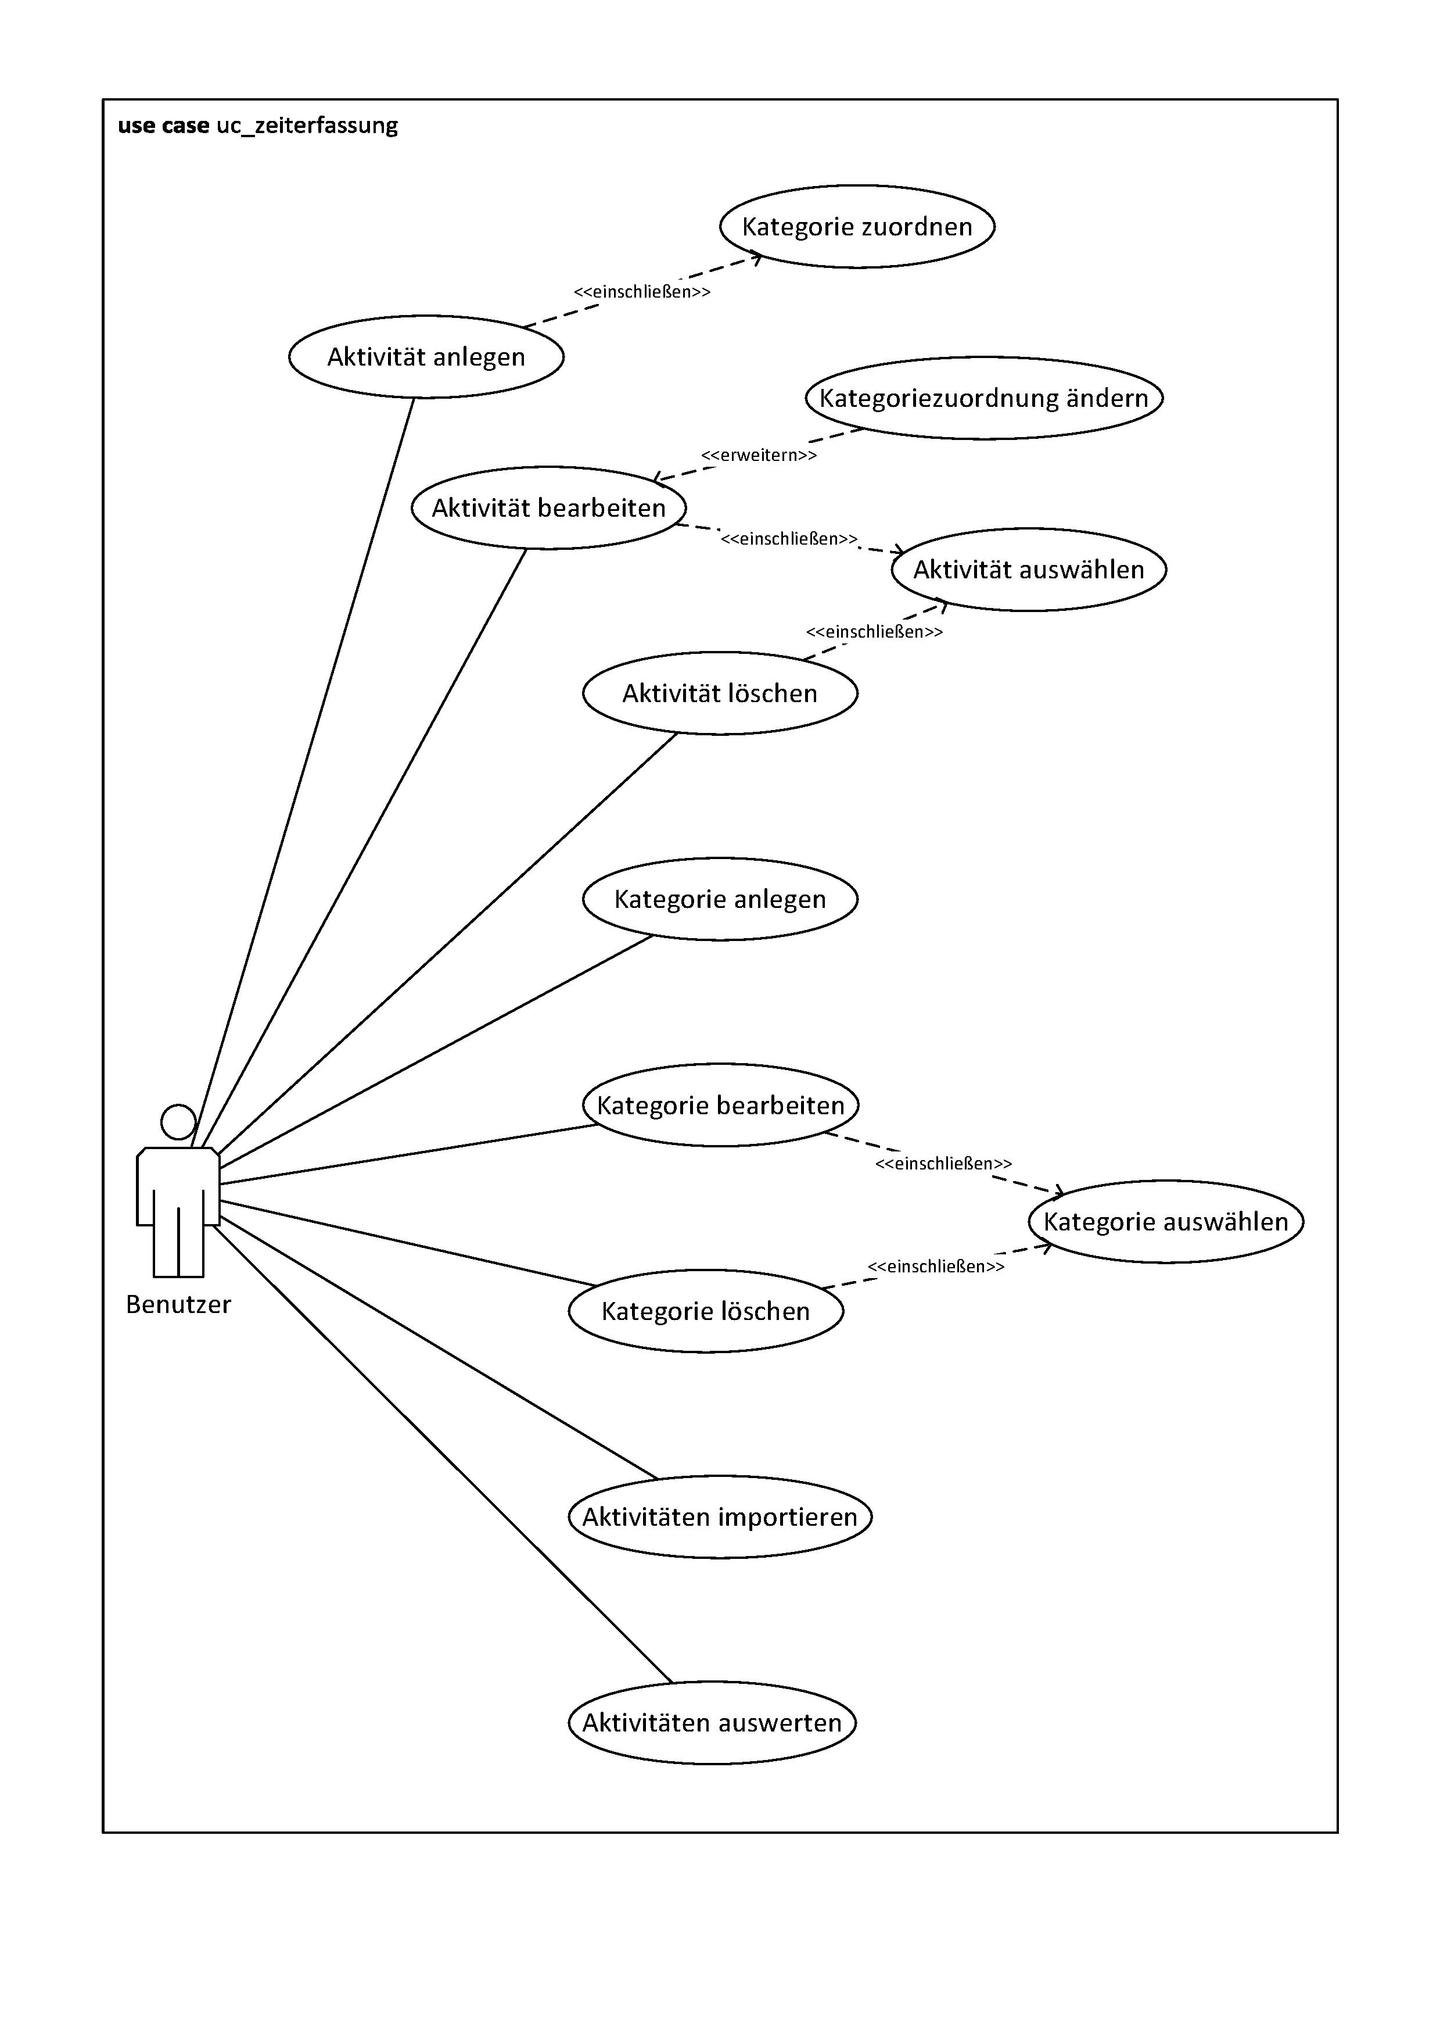

2.1.1 Importschnittstelle

Insbesondere die Anforderung, eine einfache Importschnittstelle zur Verfügung zu stellen, macht weitere Überlegungen notwendig. Importe von Aktivitäten aus externen Quellen werden regelmäßig nicht aus anderen Zeiterfassungssystemen, sondern aus Kalendern erfolgen.
Für Kalender gibt es eine Vielzahl von Formaten. Eines der populärsten Formate ist iCalendar, welches in RFC 5545 standardisiert ist. Es wird von einer Vielzahl von Kalenderprogrammen wie Microsoft Outlook, Blackberry Kalender Apps, unterstützt. Je nach Programm weisen Exporte die Endung .ics, .ifb., .iCal und .iFBf auf. Im Folgenden finden Sie ein Beispiel für den Inhalt einer iCalendar-Datei:

BEGIN:VCALENDAR
VERSION:2.0
PRODID:http://www.example.com/calendarapplication/
METHOD:PUBLISH
BEGIN:VEVENT
UID:461092315540@example.com
ORGANIZER;CN="Alice Balder, Example Inc.":MAILTO:alice@example.com
LOCATION:Somewhere
SUMMARY:Eine Kurzinfo
DESCRIPTION:Beschreibung des Termines
CLASS:PUBLIC
DTSTART:20060910T220000Z
DTEND:20060919T215900Z
DTSTAMP:20060812T125900Z
END:VEVENT
END:VCALENDAR

Aus den hier gegebenen Informationen müssen die herausgearbeitet werden, die eine Entsprechung in der zu erarbeitenden Software finden. Um den Anforderungen an eine Zeiterfassung gemäß der Aufgabenstellung gerecht zu werden, sollte eine Aktivität mindestens folgende Attribute aufweisen:
- Startzeit
- Endzeit
- Aktivitätsname
- Aktivitätsbeschreibung
- Kategorie

Diese finden in den iCalendar-Attributen DTSTART, DTEND, SUMMARY und DESCRIPTION ihre Entsprechung. Für die Zuordnung zu einer Kategorie fehlt das entsprechende Feld. Bei einem Import müsste diese daher manuell nachgearbeitet werden.
Der Königsweg ist hier die Definition eines eigenen Datentyps # hier andi

2.1.2 Vermeidung von Doppelbelegungen

Grundsätzlich lässt die Aufgabenstellung die Erfassung von Aktivitäten mithilfe eines Datums und einer zugehörigen Menge an Zeit zu. Im Hinblick auf die oben aufgezeigten Überlegungen zum Import sowie der künftigen Auswertbarkeit von Verläufen und Entwicklungen haben wir uns jedoch bewusst für die Speicherung der Attribute Startzeit und Endzeit entschieden. Eine Anforderung, die sich daraus implizit ergibt, ist die Vermeidung von Doppelbelegungen von Kalenderzeiten. Zu einem Zeitpunkt kann nur genau eine Aktivität ausgeübt werden. Dieses Problem stellt sich bei den Anwendungsfällen Aktivität erfassen, Aktivität bearbeiten und Aktivität importieren.
Zur Vermeidung können die folgenden Überlegungen herangezogen werden:
- Bereits hinterlegte Alt-Aktivitäten mit einer Endzeit vor der Anfangszeit der Neu-Aktivität können keine Doppelbelegungen verursachen
- Bereits hinterlegte Alt-Aktivitäten mit einer Anfangszeit nach der Endzeit der Neu-Aktivitäten können keine Doppelbelegung verursachen
- Mit die verbleibenden Altaktivitäten führt man folgende Prüfungen durch:
  - Startzeit Alt-Aktivität < = Startzeit Neu-Aktivität < Endzeit Alt-Aktivitäten
  - Startzeit Alt-Aktivität < Endzeit Neu-Aktivität < = Endzeit Alt-Aktivitäten
→ Ist eine der beiden Bedingungen erfüllt, liegt eine Doppelbelegung vor, die vom System rückgemeldet werden sollte. Die neue Aktivität darf mit den entsprechenden Parametern nicht erfasst werden. Sinnvoll wäre gegebenenfalls eine Liste möglicher Zeiten bzw. die Auflistung der kollidierenden Aktivitäten.

2.2. Nichtfunktionale Anforderungen

Die Planung und Erfüllung nichtfunktionaler Anforderungen dient der Sicherstellung der Softwarequalität. Wie man solche Anforderungen erfüllt, wurde durch den ISO Standard ISO/IEC 25010 normiert. In diesem Katalog von Qualitätsmerkmalen finden sich acht Hauptkategorien der Produktqualität von Systemen und Software:
- Funktionale Tauglichkeit
- Kompatibilität
- Zuverlässigkeit
- Wartbarkeit
- Performance
- Gebrauchstauglichkeit
- Sicherheit
- Übertragbarkeit
Alle diese Merkmale sollten bei der Entwicklung von Software berücksichtigt werden. Die individuellen Anforderungen an ein zu erstellenden Programms erfordern jedoch eine Priorisierung. In der Aufgabenstellung wird explizit gefordert, dass später weitere Details zu Aktivitäten erfasst werden können. Weiterhin sollen später Entwicklungen und Verläufe bei den Auswertungen berücksichtigt werden können. Dies erfordert die Priorisierung des Qualitätsmerkmals Wartbarkeit.
Unter Wartbarkeit versteht man den Grad der Effektivität und Effizienz, mit welche ein Entwickler Verbesserungen, Korrekturen und Anpassungen vornehmen kann. Sie lässt sich in in die Teilaspekte Modularität,Wiederverwendbarkeit, Analysierbarkeit, Modifizierbarkeit und Testbarkeit unterteilen. Die oben genannten Anforderungen betreffen dabei in erste Linie die Modifizierbarkeit und Modularität. Unter Modularität versteht man die die Gliederung des Programms in einzelne Komponenten, sodass nur minimale Abhängigkeiten zwischen diesen Komponenten bestehen. Dies wird bereits durch den Einsatz des MVC-Entwurfsmusters realisiert. Weiterhin durch #
Bei der Modifizierbarkeit steht die Frage im Vordergrund, wie effizient und effektiv eine Änderung am System erfolgen kann, ohne dass die Produktqualität leitet bzw. Mängel verursacht werden. Insoweit hängen Modularität und Modifizierbarkeit eng zusammen. #

3. Systementwurf

3.1. Grobentwurf

Mit der Aufgabenstellung ist die Verteilungsart bereits vorgegeben. Das zu entwerfende Programm ist als Web-Anwendung zu realisieren. Damit soll ein globaler Zugriff möglich sein. Dem Client-Computer muss unter der Verwendung von Standardbrowsern die Nutzung der Software ermöglicht werden. Bezüglich der Anwendungsart lässt die Aufgabenstellung auf eine Einzelplatzanwendung schließen. Zielstellung ist die Erfassung der eigenen Aktivitäten nach bestimmten Gesichtspunkten.
Im Zuge des Grobentwurfes sollte man sich außerdem grundsätzlich mit dem Kontext des Anwendungssystem auseinander setzen. Vorliegend muss das Produkt in keine bestehende IT-Landschaft oder IT-Infrastruktur eingegliedert werden. Es gelten lediglich die in der Aufgabenstellung genannten Einschränkungen. Es ist ein objektorientierter Entwicklungsansatz mit JAVA zu wählen. Da es sich um einen Webanwendung handelt, müssen Schnittstellen zur Interaktion mit Standard-Webbrowsern implementiert werden.

3.1.1. Das MVC-Architekturmuster

Weiterhin ist der Aufgabenstellung zu entnehmen, dass das System eine Datenhaltungs-, Applikations- und Darstellungsebene enthalten soll. Diese Strukturierung sollte sinnvollerweise bereits beim Entwurf der Software berücksichtigt werden. Für den Entwurf wird darum das MVC-Architekturmuster verwendet. Es unterscheidet zwischen Modell, View und Controller. Dadurch gelingt es Interaktionen zwischen Mensch und Computer zu strukturieren. Zentraler Ansatz dieses Musters ist logische Trennung der drei Bereiche. Dabei wird im Bereich des Models die Geschäftslogik implementiert und das Datenmodell gehalten. Der View stellt die Schnittstelle zum Anwender dar. Er ist verantwortlich für die Präsentation der Daten und erlaubt gemeinsam mit dem Controller die Nutzerinteraktion. Der Controller organisiert die Programmsteuerung. Er wählt eine konkrete Präsentation der Daten aus und verbindet diese mit dem Datenmodell. So ist es möglich, dass es für ein Model mehrere Präsentationen gibt.
Eine erste Näherung an die Anforderung unter Verwendung des MVC-Musters soll anhand der unten stehenden Grafik erfolgen. Hier ist die Trennung der oben beschriebenen Bereiche im Subsystem Webserver realisiert. Darüber hinaus lassen sich weitere Subsysteme für die Persistierung der Daten und die Anzeige auf dem Endgerät erkennen. Durch die Graufärbung des Subsystem Webclient soll dargestellt werden, dass dies nicht Bestandteil des Projekts ist. Lediglich die entsprechenden Schnittstellen müssen korrekt bedient werden. Das Subsystem Persistenz soll dabei die dauerhafte Sicherung der Daten des Models sicherstellen.
Zentrale Klasse des Models ist das Event. Dem Event soll eine Kategorie zugeordnet werden können. Events bilden die Grundlage für Reports. Eine detailliertere Beschreibung der Abhängigkeiten befindet sich im Datenbankmodell sowie im Klassendiagramm (#siehe anhang).

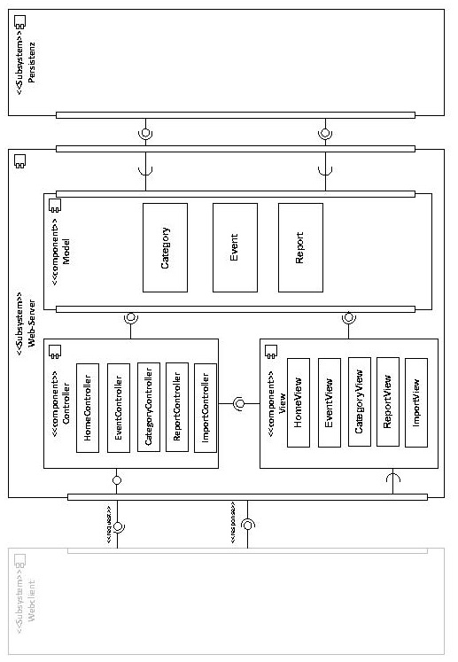

Um die funktionalen Anforderungen zu erfüllen, sind mindestens die aufgezeigten Views erforderlich. Der HomeView dient zum Einstieg ins Programm und der einfachen Navigation zu den einzelnen Funktionen. Im EventView werden Events angezeigt und verwaltet. Hier soll die Zuordnung zu einer Kategorie erfolgen. Im CategoryView werden Kategorien angezeigt und verwaltet. Im ReportView soll es möglich sein einfache Auswertungen zu erzeugen. Über den ImportView soll der Import von Events gestartet und überwacht werden. Die einzelnen Controller organisieren die Programmsteuerung und vermitteln zwischen Model und View.
Weitere Vorteil der Nutzung von MVC ist die Verfügbarkeit viele Frameworks wie zum Beispiel Spring MVC.

3.1.2. # Schichtenarchitekturmuster (vorlesung 3 ab s 18)

Aufgrund der priorisierten Anforderungen Wartbarkeit ist eine Schichtenarchitektur insbesondere bezüglich der persistenten Datenhaltung sinnvoll. Bei de Verwendung von Layers werden Subsysteme verschiedenen horizontalen Schichten zugeordnet. Innerhalb dieser können die Komponenten beliebig aufeinander zugreifen. Zwischen den einzelnen Schichten gelten dagegen strenge Zugriffsregeln. Durch diese Architektur können spätere Änderungen de Quellcode lokal bleiben. Einzelne Komponenten können später durch alternative Implementierung ersetzt werden, ohne dass der Rest des Systems beeinträchtigt wird. Auch das eben beschriebene MVC-Architekturmuster stellt eine Schichtenarchitektur dar.
#Hier grafik datenhaltungsgedönse mit dao und service und so. zunächst abstrakt

3.2. Feinentwurf

3.2.1. Frameworks
Zur Umsetzung dieser Anforderung empfiehlt sich die Verwendung vom Frameworks. Unter Frameworks versteht man Programmiergerüste, die insbesondere im Rahmen objektorientierter Softwareentwicklung und bei komponentenbasierten Entwicklungsansätzen zum Einsatz kommen. Als besonders geeignet erweisen sich dabei die Frameworks Hibernate und Spring MVC.
Hibernate ist ein Open-Source-Framework welches eingesetzt wird um die Persistenz, dh. das dauerhafte Bereithalten und Speichern, von Daten und Objekten sicherzustellen. Auch die Kenntnisse, die bereits während der Vorlesung gewonnen werden konnten, sprachen für den Einsatz.
Für Spring MVC entschieden wir uns nach eingehender Recherche im Internet aufgrund der überwiegend positiven Resonanz im Vergleich zu anderen Frameworks. Darüber hinaus stellt Spring das meist genutzte MVC Framework dar.

3.2.2. View-Komponenten

Da es sich um eine Webanwendung handelt, müssen die View-Komponenten ein Format wiedergeben, dass zur Anzeige in Web-Browsern geeignet ist. In JAVA wird dies durch Java Server Pages realisiert. Die View-Komponenten wurden im Vorfeld nicht konkret geplant. Vielmehr verständigten wir uns über die Einhaltung anerkannter Regeln für die Erstellung von Web-Seiten. Gemäß dem World Wide Web Consortium (W3C) welches einen offenen Standard für die Erstellung von Web-Seiten zur Verfügung stellt, sollten unter anderem die folgenden Punkte berücksichtigt werden.
Wichtig ist zunächst die Semantik. Ein logischer Aufbau von HTML-Dokumenten soll dadurch gewährleistet werden, dass gleiche Bestandteile mit gleichen Tags realisiert werden. Zum Beispiel soll Überschriften mit den entsprechenden Tags <h1>, <h2> gekennzeichnet werden. Dies ist auch für Barrierefreiheit von entscheidender Bedeutung, da zum Beispiel Screenreader korrekt gekennzeichnet Inhalte auch korrekt interpretieren können.
Weiterhin ist die Validät, das heißt die Einhaltung von Standards, von großer Bedeutung. Dazu gehören HTML und css. Dies soll dazu führen, dass trotz der Nutzung verschiedener Browser in verschiedenen Endgeräten unterschiedlicher Bildschirmgröße in etwa vergleichbare Darstellungen entstehen. Um dieser Anforderung gerecht zu werden empfiehlt sich zum Beispiel der Einsatz de CSS Box-Modells.
Auf das Thema Barrierefreiheit wurde bereits in den Anführungen zur Semantik eingegangen. Darüber hinaus betrifft dies jedoch nicht nur körperliche behinderte Menschen. Vielmehr soll allen Menschen möglichst keine Hindernisse in den Weg gestellt werden. Dazu gehört auch, dass niemand seiner Bildung und seines intellektuellen Niveaus benachteiligt werden soll. Dies lässt sich durch die Benutzung einfacher Wörter, durch einfache Navigation sowie einer einfachen Sprache realisieren.
Von enormer Bedeutung für eine Webanwendung ist weiterhin die Usability. Diese Benutzerfreundlichkeit sollte sich in der Art äußern, dass die wesentlichen Aufgaben, die die Software erfüllen soll, sofort wahrnehmbar sind. Dies kann durch die Verwendung von bekannten Strukturen, wie Navigationsleisten und einen Home-Button, realisiert werden. Darüber hinaus sollte man auf Konventionen achten, denen der Nutzerkreis unterliegt. In unserem kulturellen Bereich ist dies zum Beispiel der Textfluss von links oben nach rechts unten.
Abgesehen von den Anforderungen an die konkrete Gestaltung, die sich aus der Aufgabenstellung und der eben erläuterten Grundsätze ergeben, lassen sich die technischen Anforderungen durch den Einsatz CSS-Frameworks Bootstrap vereinfachen.
#bootstrap erläutern

4. Projektabschluss

5. Abbildungen

7. Anhang

